珠海市第二中学2015－2016学年度第二学期期中考试
高二年级数学（理科）试题
考试时间120分钟，总分150分， 命题人：高贵彩 审题人：廖以翔
注意事项：
1．本试卷共4页,22小题,答卷前,考生务必填写答题卷上的有关项目．
2．选择题每小题选出答案后,用2B铅笔把答案涂在答题卷相应的位置上．
3．非选择题必须用黑色字迹的钢笔或签字笔作答,答案必须写在答题卡各题目指定区域内；如需改动，先划掉原来的答案,然后再写上新的答案；不准使用铅笔和涂改液,不按以上要求作答的答案无效．
4．请考生保持答题卷的整洁.考试结束后,将答题卷交回.

第Ⅰ卷（选择题，共60分）
一、选择题：本大题共12小题．每小题5分，共60分．在每小题给出的四个选项中，只有一项是符合题目要求的．
1.复数2+3i的共轭复数是（ ）
A.2-3i B.-2+3i C.-2-3i D.3-2i
2. 下列函数中，x＝0是其极值点的函数是( )
A．f(x)＝－x³ B．f(x)＝－cosx C．f(x)＝sinx－x D．f(x)＝
3.下面使用类比推理，得到的结论正确的是 （ ）
A.直线a,b,c,若a//b,b//c,则a//c。类比推出:向量，若，则a//c.
B.同一平面内,直线a,b,c,若a⊥c,b⊥c,则a//b.类比推出:空间中,直线a,b,c,若a⊥c,b⊥c,则a//b.
C.实数,若方程有实数根,则.
类比推出:复数,若方程有实数根,则.
D.以点为圆心,为半径的圆的方程为.
类比推出:以点为球心,为半径的球面的方程为.
4. 已知函数y＝ax²＋bx＋c，其中a、b、c∈{0,1,2,3,4}，则不同的二次函数的个数共有( )
A．125个 B．100个 C．60个 D．48个
5. 下面是一段演绎推理：
大前提：如果直线平行于平面，则这条直线平行于平面内的所有直线；
小前提：已知直线b∥平面α，直线a⊂平面α；
结论：所以直线b∥直线a. 在这个推理中( )
A．大前提正确，结论错误 B．小前提与结论都是错误的
C．大、小前提正确，只有结论错误 D．大前提错误，结论错误
6.如果曲线在点处的切线方程为,那么（ ）
A. B. C. D. 在处不存在
7.已知函数的导函数的图象如右图所示，
y
x
O
1
2
-1
那么函数的图象最有可能的是( )
y
x
O
1
2
-2
A
y
x
O
1
2
-2
B
y
x
O
1
2
-2
C
y
x
O
1
2
-2
D

8.由直线，，曲线及轴所围成的图形的面积是（ ）
A． B． C． D．
9.用反证法证明数学命题时，首先应该做出与命题结论相反的假设，否定“自然数中恰有一个偶数”时正确的反设为 ( )
A. 自然数都是奇数 C. 自然数至少有两个偶数
B. 自然数都是偶数 D. 自然数至少有两个偶数或都是奇数
10. 若关于x的方程x³－3x＋m＝0在[0,2]上有根，则实数m的取值范围是( )
A．[－2,2] B．[0,2] C．[－2,0] D．(－∞，－2)∪(2，＋∞)
11.若存在过点的直线与曲线和都相切，则等于（ ）
A．或 B．或 C．或 D．或

12. 以圆x²＋y²－2x－2y－1＝0内横坐标与纵坐标均为整数的点为顶点的三角形个数为( )
A．76 B．78 C．81 D．84
第Ⅱ卷(非选择题 共90分)
二、填空题：本大题共4小题,每小题5分,共20分.将答案填在答题卡相应的横线上.
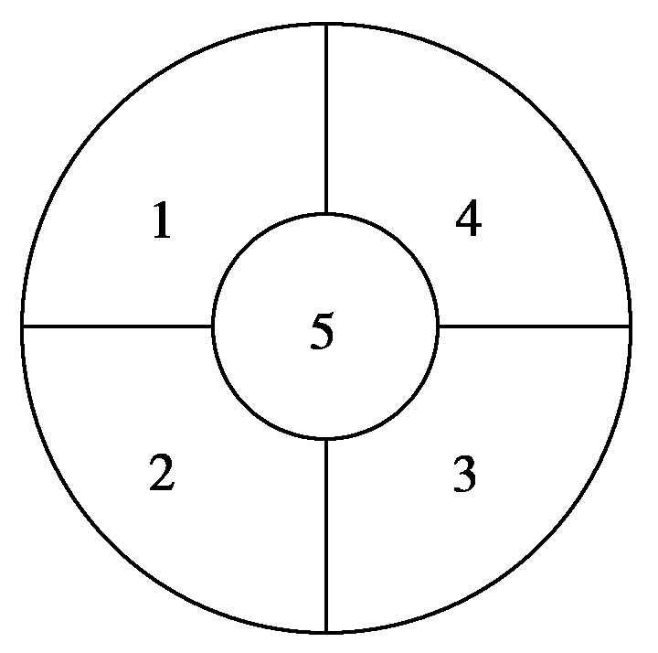
13.若复数为纯虚数，则实数____________.
14. 要在如图所示的花圃中的5个区域中种入4种颜色不同的花，
要求相邻区域不同色，有________种不同的种法(用数字作答)．
15.的值为 ___ .
16.有13名医生,其中女医生6人现从中抽调5名医生组成医疗小组前往灾区,若医疗小组至少
有2名男医生,同时至多有3名女医生,设不同的选派方法种数为N,则下列等式:
- ②; ③; ④;
其中能成为N的算式是_________
三、解答题：本大题共6小题,共70分. 解答应写出文字说明、证明过程或演算步骤.
17.（本小题满分10分）
已知求$f(1−i)⋅f(i)$的值（其中$i$为虚数单位）

18.（本小题满分12分）
已知二次函数在处取得极值，且在点处的切线与
直线平行．
（Ⅰ）求的解析式； （Ⅱ）求函数的单调递增区间．

19.（本小题满分12分）
从1到9的九个数字中取三个偶数四个奇数，试问：
（Ⅰ）能组成多少个没有重复数字的七位数？
（Ⅱ）在（Ⅰ）中的七位数中三个偶数排在一起的有几个？
(Ⅲ)在（Ⅰ）中的七位数中，偶数排在一起、奇数也排在一起的有几个？
(Ⅳ)在（Ⅰ）中任意两偶然都不相邻的七位数有几个？
（答题要求：先列式，后计算 , 结果用具体数字表示．）

20.（本小题满分12分）
已知:当时，有；
（Ⅰ）求
（Ⅱ）猜想与的大小关系，并用数学归纳法证明.

21.（本小题满分12分） 已知函数
（Ⅰ）求函数的最大值；
（Ⅱ）对于任意，且，是否存在实数使
得恒为正数？若存在，
求的取值范围，若不存在，说明理由.

22.（本小题满分12分）
设函数
（Ⅰ）当时，恒成立，求的取值范围；
（Ⅱ）求证：当时，.

珠海市第二中学2015－2016学年度第二学期期中考试
高二年级数学数学试题（理科）参考答案和评分标准
说明：解答题仅给出一种解法过程，其他正确解法过程请参照给分。
一、选择题：本大题共12小题，每小题5分，满分60分．
题号 | 1 | 2 | 3 | 4 | 5 | 6 | 7 | 8 | 9 | 10 | 11 | 12
答案 | A | B | D | B | D | B | A | C | D | A | C | A
二、填空题：本大共4小题，每小题5分，满分20分．
13． 14． 15． 16．②③
三、解答题：本大题共6小题，满分70分，解答须写出文字说明、证明过程或演算步骤．
17.解：………………………………………3分
…………………………………5分
…………………………………………………7分
……………………………………………………10分
18.解：（Ⅰ）由，可得．
由题设有 即 解得，．
所以．┄┄┄┄┄┄┄┄┄┄┄┄┄┄┄┄┄┄┄┄┄6分
（Ⅱ）由题意得，
所以．令，得，．
所以函数的单调递增区间为，.┄┄┄┄┄┄┄┄┄┄12分
19. 解:（Ⅰ）个．
(Ⅱ)个．
(Ⅲ)个．
(Ⅳ)个．
（每小题3分，结果正确即可，没有中间分）
20.解: （Ⅰ）
……………………………4分
（Ⅱ）由（Ⅰ）可以猜想,…………………………………………5分
下面用数学归纳法进行证明:
①时, 由（Ⅰ）知等式显然成立；…………………………………………6分
②假设当时等式成立,即,…………………………………………7分
这就是说,当时等式成立. …………………………………………11分
综合①②可知,猜想成立. …………………………………………12分

21.解: （Ⅰ）由题设知：，………………2分
当时，当时；
∴在上为增函数，在上为减函数；……………………4分
∴……………………5分
（Ⅱ）由题设知：恒成立，
即恒成立，设，
则有恒成立，
即在为减函数；……………………7分
∴在恒成立，
∴在恒成立，……………………9分
设，得
∴当时，当时；
∴在上为减函数，在上为增函数；
得……………………11分
∴……………………12分
22. （Ⅰ）解:由题设知在上恒成立，设…………2分
则当时， 即在上为减函数
∴当时，，……………………4分
∴……………………6分
（Ⅱ）证明：由题设知，设
由（Ⅰ）知:当时，即恒成立，
∴当x(0，＋)时，
即在上为增函数，此时有，即
∴当x(0，＋)时，……………………12分

